
Lernziele für das Leseverstehen – Kapitel 1 – 10PG

Die Schüler...

- kennen den Wortschatz des Kapitels 1 (Quizlet/Wort-Schatz S. 4-8).
- kennen ihre Fragewörter (was, wie, mit wem, wohin, wen, warum, welch-...).
- verstehen Texte über die Themen Ferien und Austausch.

Lernziele für das Leseverstehen – Kapitel 1 – 10PG

Die Schüler...

- kennen den Wortschatz des Kapitels 1 (Quizlet/Wort-Schatz S. 4-8).
- kennen ihre Fragewörter (was, wie, mit wem, wohin, wen, warum, welch-...).
- verstehen Texte über die Themen Ferien und Austausch.

Lernziele für das Leseverstehen – Kapitel 1 – 10PG

Die Schüler...

- kennen den Wortschatz des Kapitels 1 (Quizlet/Wort-Schatz S. 4-8).
- kennen ihre Fragewörter (was, wie, mit wem, wohin, wen, warum, welch-...).
- verstehen Texte über die Themen Ferien und Austausch.

Lernziele für das Leseverstehen – Kapitel 1 – 10PG

Die Schüler...

- kennen den Wortschatz des Kapitels 1 (Quizlet/Wort-Schatz S. 4-8).
- kennen ihre Fragewörter (was, wie, mit wem, wohin, wen, warum, welch-...).
- verstehen Texte über die Themen Ferien und Austausch.

Lernziele für das Leseverstehen – Kapitel 1 – 10PG

Die Schüler...

- kennen den Wortschatz des Kapitels 1 (Quizlet/Wort-Schatz S. 4-8).
- kennen ihre Fragewörter (was, wie, mit wem, wohin, wen, warum, welch-...).
- verstehen Texte über die Themen Ferien und Austausch.
Name, Vorname __________________________________ Datum ________________________

Geni@l klick Deutsch für die Romandie – Leseverstehen – Kapitel 1 – 10PG


Total: ___/20P¹³ (65%) Note: ____
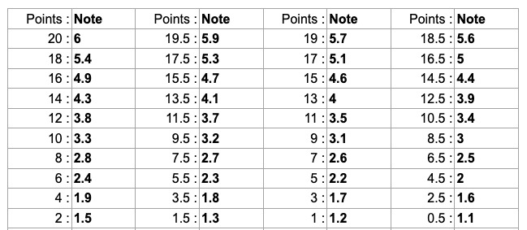

Thema Ferien

Aufgabe Nr. 1

Lies die Postkarte von Paula und beantworte die Fragen kurz.

Liebe Julia,
Heute schicke ich dir viele Grüsse aus Münster, denn hier habe ich viel Zeit. Ich bin bei meiner Oma und relaxe.
Die letzten zwei Wochen waren toll. Ich habe mit meinen Eltern eine Reise nach Wien gemacht. Wir waren viel in der Stadt unterwegs und ich habe viel fotografiert. Wir waren im Stephansdom und anderen Kirchen und im Schloss. Wir waren auch im Haus des Meeres. Das Museum ist echt toll. Meine Mutter und ich haben in der Stadt Klamotten für mich gekauft. Wir haben auch Sachertorte probiert. Ich finde sie echt lecker. Nächste Woche bin ich wieder zu Hause. Was hast du gemacht? Schreibe mal.

Viele Grüsse, Paula



Julia Mering

Hohenzollernstrasse 18

80801 München

1. Mit wem ist Paula shoppen gegangen?
2. Was hat Paula gegessen?
3. Wen besucht Paula im Moment?
4. Wohin ist sie mit ihren Eltern gereist?
___4P (3)

Aufgaben Nr. 2

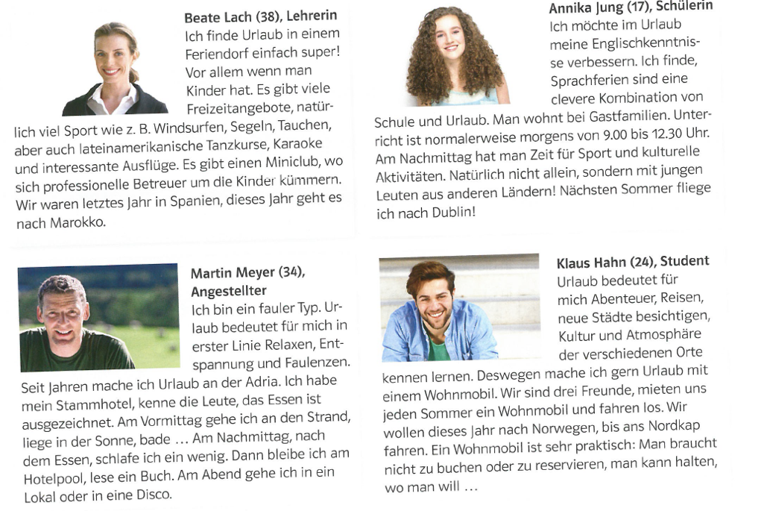
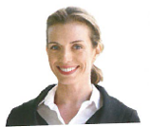
A. Lies die vier Texte.

Annika Jung (17), Schülerin
Ich möchte im Urlaub mein Englisch verbessern. Ich finde, Sprachferien sind eine intelligente Kombination von Schule und Urlaub. Man wohnt bei Gastfamilien. Unterricht ist normalerweise morgens von 9.00 bis 12.30 Uhr. Am Nachmittag hat man Zeit für Sport und kulturelle Aktivitäten. Natürlich nicht allein, sondern mit jungen Leuten aus anderen Ländern! Nächsten Sommer fliege ich nach Dublin!
Beate Lach (38), Lehrerin
Ich finde Urlaub in einem Feriendorf einfach super! Vor allem wenn man Kinder hat. Es gibt viele Freizeitangebote, natürlich viel Sport wie z. B. Surfen, Schwimmen, Beachvolley aber auch lateinamerikanische Tanzkurse, Karaoke und interessante Ausflüge. Es gibt auch einen Miniclub, wo nette und professionelle Personen auf die Kinder aufpassen. Wir waren letztes Jahr in Spanien, dieses Jahr geht es nach Marokko.

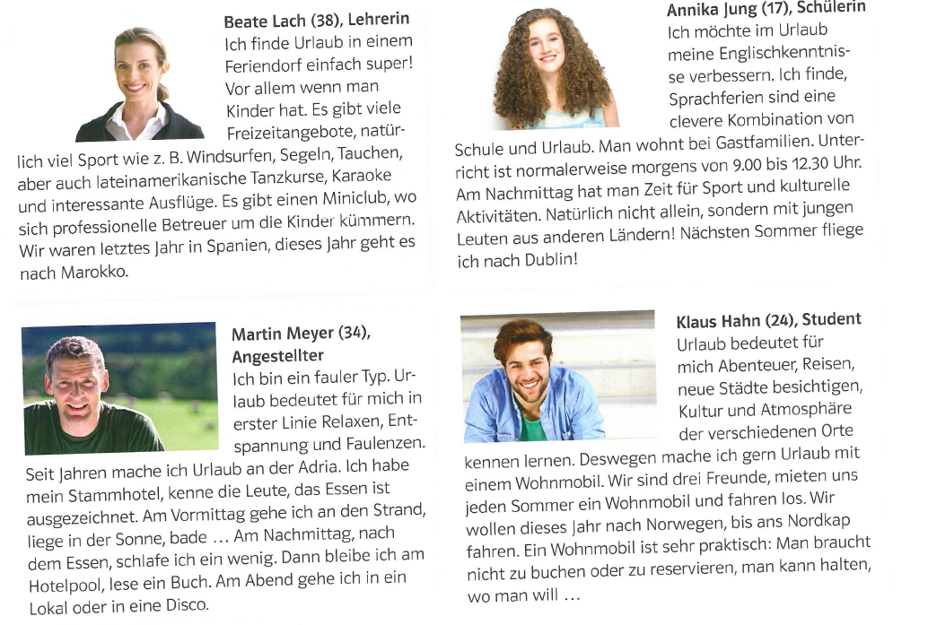
Martin Meyer (34), Informatiker
Ich bin ein fauler Typ. Urlaub bedeutet für mich in erster Linie Relaxen. Seit Jahren mache ich Urlaub an der Adria. Ich habe ein gutes Hotel, kenne die Leute, das Essen ist lecker. Am Vormittag gehe ich an den Strand, liege in der Sonne, schwimme... Am Nachmittag, nach dem Essen, schlafe ich ein wenig. Dann bleibe ich am Hotelpool, lese ein Buch. Am Abend gehe ich in eine Bar oder in eine Disco.
Klaus Hahn (24), Student
Urlaub bedeutet für mich Abenteuer, Reisen, neue Städte besichtigen, Kultur und Atmosphäre der Orte kennen lernen. So mache ich gern Urlaub mit einem Wohnmobil*. Wir sind drei Freunde, mieten uns jeden Sommer ein Wohnmobil und fahren los. Wir wollen dieses Jahr nach Norwegen, bis ans Nordkap fahren. Ein Wohnmobil ist sehr praktisch: Man braucht nicht zu reservieren, man kann eine Pause machen, wo man will ...


*der Wohnmobil =

B. Was für Ferien mögen die Personen? Notiere die Vornamen der Personen.
Achtung! Zwei Sätze passen nicht!

1. _________________ verbringt seine Ferien nur mit Freunden und fährt durch viele neue Orte.
2. _________________ reist nie und verbringt seine Ferien zu Hause, weil er im Garten ein Schwimmbad hat.
3. _________________ kennt seinen Ferienort sehr gut, weil er immer jedes Jahr dorthin fährt.
4. _________________ reist mit Freunden durch viele neue Städte und schläft in teuren Hotels.
5. _________________ möchte in den Ferien eine Fremdsprache lernen und viele Leute kennen lernen.
6. _________________ verbringt ihre Ferien mit der ganzen Familie, aber die Kinder machen manchmal Aktivitäten ohne Eltern. ____/ 6P (4)

Thema Austausch

Aufgabe Nr. 3


Mein Austauschjahr

Lies den Bericht von Felix und kreuze an: richtig oder falsch?

Kennt ihr Málaga? Hier machen viele Leute Urlaub, aber ich war ein Jahr lang als Austauschschüler hier. Málaga liegt ganz im Süden von Spanien, direkt am Meer. Ich war bei einer Gastfamilie und hatte drei Gastgeschwister: meinen Gastbruder Pablo und seine Schwestern Olga und Elena. Wir haben uns nie genervt, sondern immer super verstanden. Pablo und ich sind auch in eine Klasse gegangen.
Unsere Schule war ganz modern. Wir hatten sogar ein Schwimmbad! Natürlich habe ich viel Spanisch gelernt, aber ich habe auch am Deutschunterricht teilgenommen und konnte den anderen in der Klasse bei den Hausaufgaben helfen. In der Familie haben wir immer Spanisch gesprochen, weil Pablos Eltern und Geschwister kein Deutsch sprechen. Nur wenn Pablo und ich nicht wollten, dass seine Schwestern uns verstehen, haben wir Deutsch geredet.
Zuerst war natürlich alles auch ein bisschen kompliziert für mich: die andere Sprache, das spanische Essen, eine neue Familie … Die Stadt ist auch viel lauter und weil die Leute bis spät abends auf der Strasse sind, konnte ich oft nicht schnell schlafen. Aber nach ein paar Wochen war das alles dann ganz normal. Meine Zeit in Málaga war eine super Erfahrung!

richtig falsch
1. Felix war in Spanien im Urlaub.
2. Felix hat sich bei seiner Gastfamilie super wohl gefühlt.
3. Mit der Familie hat Felix mehr Deutsch als Spanisch gesprochen.
4. Am Anfang waren viele Sachen neu für Felix.
5. Die Leute in Málaga gehen am Abend früh ins Bett.

___/5P (3)

Aufgabe Nr. 4

Lies den Austauschbericht und beantworte die Fragen. Sei präzis!

Als ich 16 Jahre alt war, bin ich in die USA gegangen. Ich war Schülerin und das war das erste Mal, dass ich von zu Hause weggegangen bin.
Ich habe zwei Monate in Boston bei einer amerikanischen Familie gelebt. Ich war sehr nervös! Mein Englisch war wirklich nicht sehr gut und ich hatte Angst, dass die Familie mich nicht versteht.
Ich erinnere mich noch gut an meine Ankunft: zuerst bin ich mit dem falschen Zug von New York nach Boston gefahren! Das war blöd. Aber die Familie war da, um mich zu begrüssen.
Ich bin zum Familienhaus angekommen, aber ich war so nervös, dass ich meine Stimme^{voix} verloren habe. Drei Tage habe ich kein Wort gesagt und habe fast nichts verstanden, was die Leute gesagt haben. Aber nach einer Woche war das besser und ich habe ein wenig gesprochen. Die Leute haben mich verstanden und ich habe sie auch verstanden. Toll!
Das grosse morgendliche Frühstück, ein Snack zur Mittagszeit und ein frühes Abendessen um 18:00 Uhr war eine Routine. Die Shops waren interessant, das Vanilleeis war wunderbar, die Sportarten waren attraktiv und in kurzer Zeit waren neue Freunde wie die alten.
Diese Erfahrung war unvergesslich!

Schüleraustausch

a. Ist die Austauschperson ein Mädchen oder ein Junge?

b. Warum war sie gestresst? (2 Infos)

c. Welches Problem gab es in New York?

d. Wie war die erste Woche in der Gastfamilie? Warum?

e. Wie war der Ausflug in die USA?

___/5P (3)

Lösungen

Aufgabe Nr. 1

1. Mit wem ist Paula shoppen gegangen? Mit ihrer Mutter
2. Was hat Paula gegessen? (eine) Sachertorte
3. Wen besucht Paula im Moment? ihre Oma
4. Wohin ist sie mit ihren Eltern gereist? (nach) Wien

Aufgabe Nr. 2

1. Klaus verbringt seine Ferien nur mit Freunden und fährt durch viele neue Orte.
2. X reist nie und verbringt seine Ferien zu Hause, weil er im Garten ein Schwimmbad hat.
3. Martin kennt seinen Ferienort sehr gut, weil er immer jedes Jahr dorthin fährt.
4. X reist mit Freunden durch viele neue Städte und schläft in teuren Hotels.
5. Annika möchte in den Ferien eine Fremdsprache lernen und viele Leute kennen lernen.
6. Beate verbringt ihre Ferien mit der ganzen Familie, aber die Kinder machen manchmal Aktivitäten ohne Eltern.

Achtung! Nur die korrekten antworten zählen!

Aufgabe Nr. 3
richtig falsch
1. Felix war in Spanien im Urlaub.
2. Felix hat sich bei seiner Gastfamilie super wohl gefühlt.
3. Mit der Familie hat Felix mehr Deutsch als Spanisch gesprochen.
4. Am Anfang waren viele Sachen neu für Felix.
5. Die Leute in Málaga gehen am Abend früh ins Bett.

Aufgabe Nr. 4

a. Ist die Austauschperson ein Mädchen oder ein Junge? Ein Mädchen
b. Warum war sie gestresst? (2 Infos = 2x0.5)
Ihr Englisch war nicht gut + hatte Angst, dass die anderen sie nicht verstehen
c. Welches Problem gab es in New York passiert?
Sie ist mit dem falschen Zug gefahren
d. Wie war die erste Woche in der Gastfamilie? Warum?
Nicht gut.
Sie hat ihre Stimme verloren // konnte nicht sprechen //hat fast nichts verstanden
e. Wie war der Ausflug in die USA?
Super/ gut/ unvergesslich ….

